TEST ÇÖZME TEKNİKLERİ
- Soruda sizden ne isteniyorsa onu düşünmelisiniz. Bazı sorular size kolay gelir ve cevabın böyle bir şık olamayacağınıdüşünürsünüz. Bazen böyle kolay sorular sormak da bu işin tekniğinin bir parçasıdır.
- Bütün şıkları okuduktan sonra cevaba karar verin. Sizden kimi zaman “doğru” cevap değil,“en doğru” cevap istenir.
- Unutmayın ki matematik sorularındaki şıklar, rastgele cevaplar değil, işlem hatalarına göre hesaplanmış cevaplardır. Bulduğunuz sonucun şıklarda olması onun doğru olduğu anlamına gelmez.
- Anlamadığın her soruya “bu soru yanlış” demek çözüm değildir. Görevin; “yanlış soruları” değil “doğru cevapları” bulmak.
- Paragraf tipli sorularda genellikle paragraftan önce soru kökünün okunması paragrafın ikinci kez okunması zorunluluğunu önler. Soru kökünü okuyan zihin paragrafı okurken cevabı bulma eğiliminde olur.
- Öncelikle sorunun okunup anlaşılması daha sonra cevabın düşünülmesi gerekir. Kesinlikle soruyu okurken cevabı düşünmeyin. Her iki durumun bir birinden ayrılması gerekmektedir.
- Test çözerken sorunun doğru cevabını bulmak kadar önemli bir diğer olay da cevap olamayacak şıkların tespit edilmesidir. Yanlışşıkları elemek doğru cevabı bulmanızı kolaylaştırır.
- Şayet 4 seçenekten 3’ünün kesin yanlış olduğunu biliyorsanız, cevabı bilmeseniz de geriye kalan seçenek doğru cevaptır.
- Soru içinde geçen ipuçlarından yararlanmayı bilin. Bunlar; altı çizili, koyu puntoyla yazılmış, "tırnak içinde," değildir, olamaz, her zaman, hiç bir zaman, bütün, zaman zaman, yoktur, vardır, birbirinden farklı, birbirine benzer, eşdeğer, birden fazla, ayrı ayrı, iç içe, yan yana , ikisi bir arada, ana düşünce , yan düşünce, benzer düşünce , asla, genellikle, çoğu,vb. ipuçlarıdır.
- Soruları okurken hızınız kesecek olan dudak kıpırdatarak okumaktan uzak durun.
- Her kelimenin altını çizmeyin. Bu size zaman kaybettirir. Sadece soru köklerinin ve önemli gördüğünüz diğer ipuçlarının altınıçiziniz.

TEST ÇÖZERKEN KODLAMA KONUSUNDA DİKKAT EDİLECEK HUSUSLAR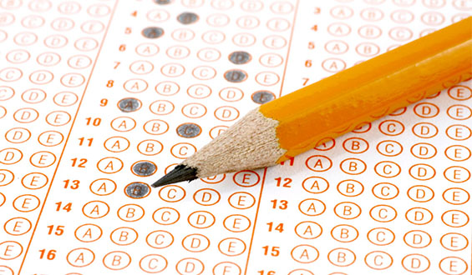
- Soruyu kitapçık üzerinde çözmüş olmak o soruyla olan işinizin bittiği anlamına gelmez.
- Soruyu doğru çözmek kadar optik forma doğru kodlamak da önemlidir.
- Kodlama her sayfadan sonra yapılmalıdır. Kodlama için geçen süre bir ölçüde dinlenme sürenizdir. Bilinç dışı bir şekilde zihniniz başka bir soruya geçmenin hazırlığını yapar. Dolu bir cevap kağıdı da kendinize olan güveninizi arttırır.
- Zaman kazanacağım diye kodlamayı sona bırakmak sınav sonrası yorgunluk ve dikkat dağılmasının fazlalığı sebebiyle hatalı veya eksik kodlama riskini artırır, kaydırma yapmanıza yol açar. Her yıl %0,5 adayın kaydırma hataları nedeniyle mağdur olduğunu unutmayınız.

TEST ÇÖZERKEN ZAMANLAMA KONUSUNDA DİKKAT EDİLECEK HUSUSLAR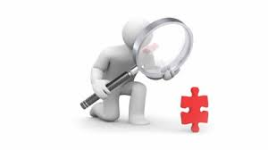
- Testi iyi çözmek için sadece doğruları bilmek yeterli değildir. Verilen zaman dilimi içinde bu doğruları bulmanız gerekir.
- Zamanlama için şimdiye kadar anlatılan test çözme tekniklerine dikkat edin.
- Sesli okuma, dudak kıpırdatma, her kelimenin altını çizme gibi zaman kaybettirici alışkanlıkları terk edin
- Çok soru çözmeliyiz. Bir günde çözeceğimiz soru sayısını belirleyip her 15 günde bir bu soru sayısını arttırmalıyız. Günlük 30 soruyla başladığımızı düşünecek olursak, her hafta 5-10 soru arttırabiliriz.
TESTTE BAŞARI İÇİN

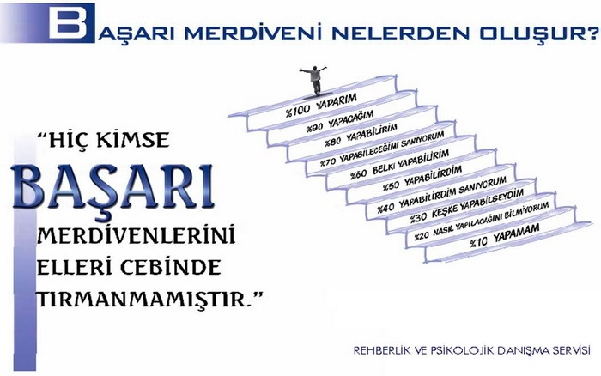
- ÇalışmalarınızıAksatmamalı,
- Etkin çalışma becerileri kazanmalı (etkin dinleme, etkin okuma)
- Belleğinizi güçlendirmeli (öğrendiklerinizi hayatınızla bağdaştırmaya çalışın)
- Testin iyi bir öğrenme süreci olduğunu kabul etmeli
- Olumlu ve düzenli olmalısınız.
- Yeni konularla ilgili test çözerken kolaydan zora doğru bir yol izlenmelidir.
- Öğrenilen her konu ile ilgili yeterince soru çözülmelidir.
- Mümkün olduğunca farklı kaynaklardan yararlanılmalıdır fakat amaca hitap etmeyen soru kaynakları boşa zaman harcanmasına ve yanlış yönde çalışma yapmaya yol açabilir.
- Bütün çalışmalarda resmi süre olan iki dakikaya bağlı kalınarak soru çözülmelidir.
- Soru kökleri çok iyi okunmalı soruda ne istendiği çok iyi anlaşılmalıdır.
- Soru anlaşılmadan şıklara geçilmemelidir.
- Soru kökleri okunurken olumlu ve olumsuz yönlerine dikkat edilmelidir.
- Eleme yapılan şıklar arasında ilk akla gelen şıkkın doğru olma olasılığı yüksektir.
- Bazen 3 yanlışı bulmak bir doğruyu bulmaktan daha kolaydır. Yanlışşıkları eleyerek doğru cevaba ulaşabilirsiniz.
- Test çözerken cevap şıklarında kendi görüşünüzü değil soruda istenilen doğru cevabı bulmanız gerektiğini unutmayınız.
- Soru kökünü yarım okuyup şıklara kesinlikle geçmeyin. Soru basit de olsa yanlış cevabı verebilirsiniz.
- Bütün şıkları okumadan cevabı işaretlemeyin. Daha doğru bir cevap diğer şıklarda olabilir.
- Yorulduğunuzu hissettiğiniz anlarda kısa molalar verin. Mümkünse bu molaları bölümler arasında kullanın.
- Hızınızı belirli aralıklarda kontrol edin. Planladığınız süreyi kontrol ederek izleyin.
- Çözdüğünüz her testte kaydırma, kodlama veya yanlış cevabı işaretleme gibi klasik hataları yapmamaya özen gösterin.
- Test çözmeye önyargısız, moral gücü yüksek ve kendinize güven duygusu ile başlarsanız, rakiplerinize göre bir adım öndesiniz demektir.
- Sınavı, kesinlikle süre dolmadan terk etmeyin. Son dakikaya kadar süreyi kullanın.
- Karşılaştığınız zor sorularla inatlaşıp zaman kaybetmeyin. Çünkü zor soruyu yapan değil çok soruyu yapan sınavı kazanır.
- Her testte cevaplayamayacağınız sorular çıkacaktır. Moralinizi bozmayın.
- Her denemenin sonunda doğru, yanlış ve boş sorularınızı kontrol edin. Yanlış işaretlenen ve boş bırakılan soruları inceleyip kontrol edin.(Boş bırakmamaya özen gösteriniz) Aynı hata ve eksiklerle sınavlara girmeye devam ederseniz aynı sonuçları almaya devam edersiniz.
- Test hızınızı konu tekrarıyla değil, soru çözerek arttırabilirsiniz. Hazırlık döneminde çok sayıda soru çözmeye gayret edin.
- Test çözerken ezberden kaçının. Soruları anlayarak ve yorumlayarak çözmeye çalışın.
- Hazırladığınız programa uyduğunuz takdirde kendinize kesinlikle güvenin. Çünkü sınavda ölçülmeye çalışılan bilgi düzeyinizi en verimli şekilde kullanabilmeniz için kendinize güven duymanız, rahat hissetmeniz ve zihninizin açık olması son derece önemlidir.
- Soru çözümünden sonra yanlış yaptığınız, boş bıraktığınız soruları inceleyerek hatanın bilgi eksikliğinden mi, yanlış bilgiden mi yoksa dikkatsizlikten mi kaynaklandığını tespit ederek çalışmalarınıza yön veriniz.
- Paragraf sorularını iki açıdan değerlendirebiliriz:
A) cevabı paragrafta bulunan sorular; en kolay soru tipidir. Paragraf dikkatle incelendiğinde çözülmemesi imkânsız denilebilir.
B) Sadece ön bilgi amacıyla verilip bizlerden yorum istenen sorular; bu sorularda paragrafla seçenek arasında bağlantı kurulması gerekmekte ve yorum gücümüz zorlanmaktadır
- TEOG Sınavına kadar son yıllarda çıkmış olan soruların en az iki defa çözülmesi gerekmektedir.
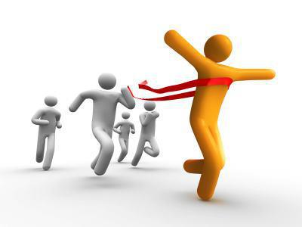
SINAVDA BAŞARILAR DİLERİZ

